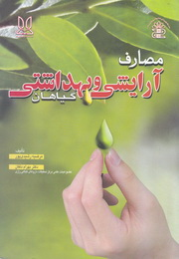
عنوان: مصارف آرایشی و بهداشتی گیاهان
پدیدآورندگان: مرضیه رشیدی پور
دکتر بهرام دلفان
نوع کتاب: تالیف
سال انتشار: 1389
قطع: وزیری
تعداد صفحات: 309
قیمت به ریال: 98000
شابک: 9-824-420-964-978

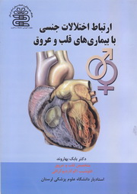
عنوان: ارتباط اختلالات جنسی با بیماری های قلب و عروق
پدیدآور: دکتر بابک بهاروند
نوع کتاب: تالیف
سال انتشار: 1389
قطع: وزیری
تعداد صفحات: 126
قیمت به ریال: 30000
شابک: 7-64-5673-600-978

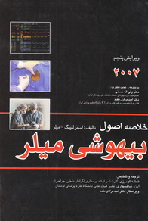
عنوان: خلاصه اصول بیهوشی میلر
پدیدآورندگان: فاطمه گودرزی
آرزو شاهسواری
نوع کتاب: ترجمه
سال انتشار: 1389
قطع: وزیری
تعداد صفحات: 295
قیمت به ریال: 69500
شابک: 7-97-9871-964-978

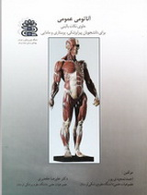
عنوان: آناتومی عمومی( حاوی نکات بالینی برای دانشجویان پیراپزشکی، پرستاری و مامایی)
پدیدآورندگان: احمد تمجیدی پور
دکتر علیرضا خلعتبری
نوع کتاب: تالیف
سال انتشار: 1389
قطع: وزیری
تعداد صفحات: 200
قیمت به ریال: 40000
شابک: 8-022-186-964-978

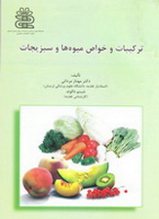
عنوان: ترکیبات و خواص میوه ها و سبزیجات
پدیدآورندگان: دکتر مهناز مردانی
شبنم دالوند
نوع کتاب: تالیف
سال انتشار: 1389
قطع: وزیری
تعداد صفحات: 290
قیمت به ریال: 60000
شابک: 4-307-567-600-978

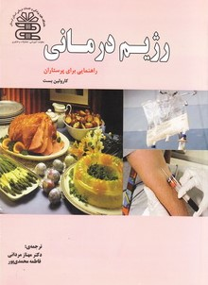
عنوان: رژیم درمانی ( راهنمایی برای پرستاران)
پدیدآورندگان: دکتر مهناز مردانی
فاطمه محمدی پور
نوع کتاب: ترجمه
سال انتشار: 1389
قطع: وزیری
تعداد صفحات: 318
قیمت به ریال: 65000
شابک: 7-348-567-600-978

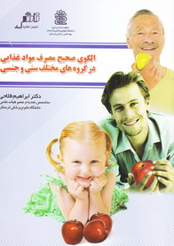
عنوان: الگوی صحیح مصرف مواد غذایی در گروه های مختلف سنی و جنسی
پدیدآورندگان: دکتر ابراهیم فلاحی
گلبهار قایدرحمت
شبنم دالوند
صفورا بابایی
نوع کتاب: گردآوری
سال انتشار: 1389
قطع: وزیری
تعداد صفحات: 69
قیمت به ریال: 34000
شابک: 8-449-911-600-978

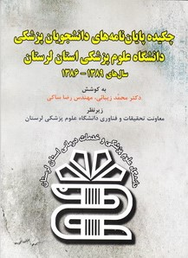
عنوان: چکیده پایان نامه های دانشجویان پزشکی دانشگاه علوم پزشکی استان لرستان سال های 1389-1386
پدیدآورندگان: دکتر محمد زیبایی
مهندس رضا ساکی
نوع کتاب: گردآوری
سال انتشار: 1389
قطع: وزیری
تعداد صفحات: 136
قیمت به ریال: -----
شابک: 9-09-56736-600-978

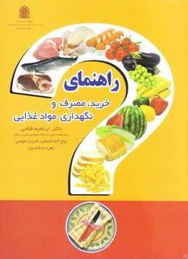
عنوان: راهنمای خرید، مصرف و نگهداری مواد غذایی
پدیدآورندگان: روح اله شجاعی
شراره مومنی
زهره دلشادیان
نوع کتاب: گردآوری
سال انتشار: 1389
قطع: وزیری
تعداد صفحات: 79
قیمت به ریال: 20000
شابک: 5-1-91523-600-978

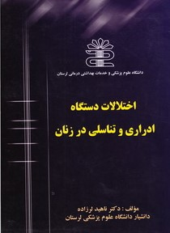
عنوان: اختلالات دستگاه ادراری و تناسلی در زنان
پدیدآور: دکتر ناهید لرزاده
نوع کتاب: تالیف
سال انتشار: 1389
قطع: وزیری
تعداد صفحات: 89
قیمت به ریال: 30000
شابک: 3-905-504-600-978

